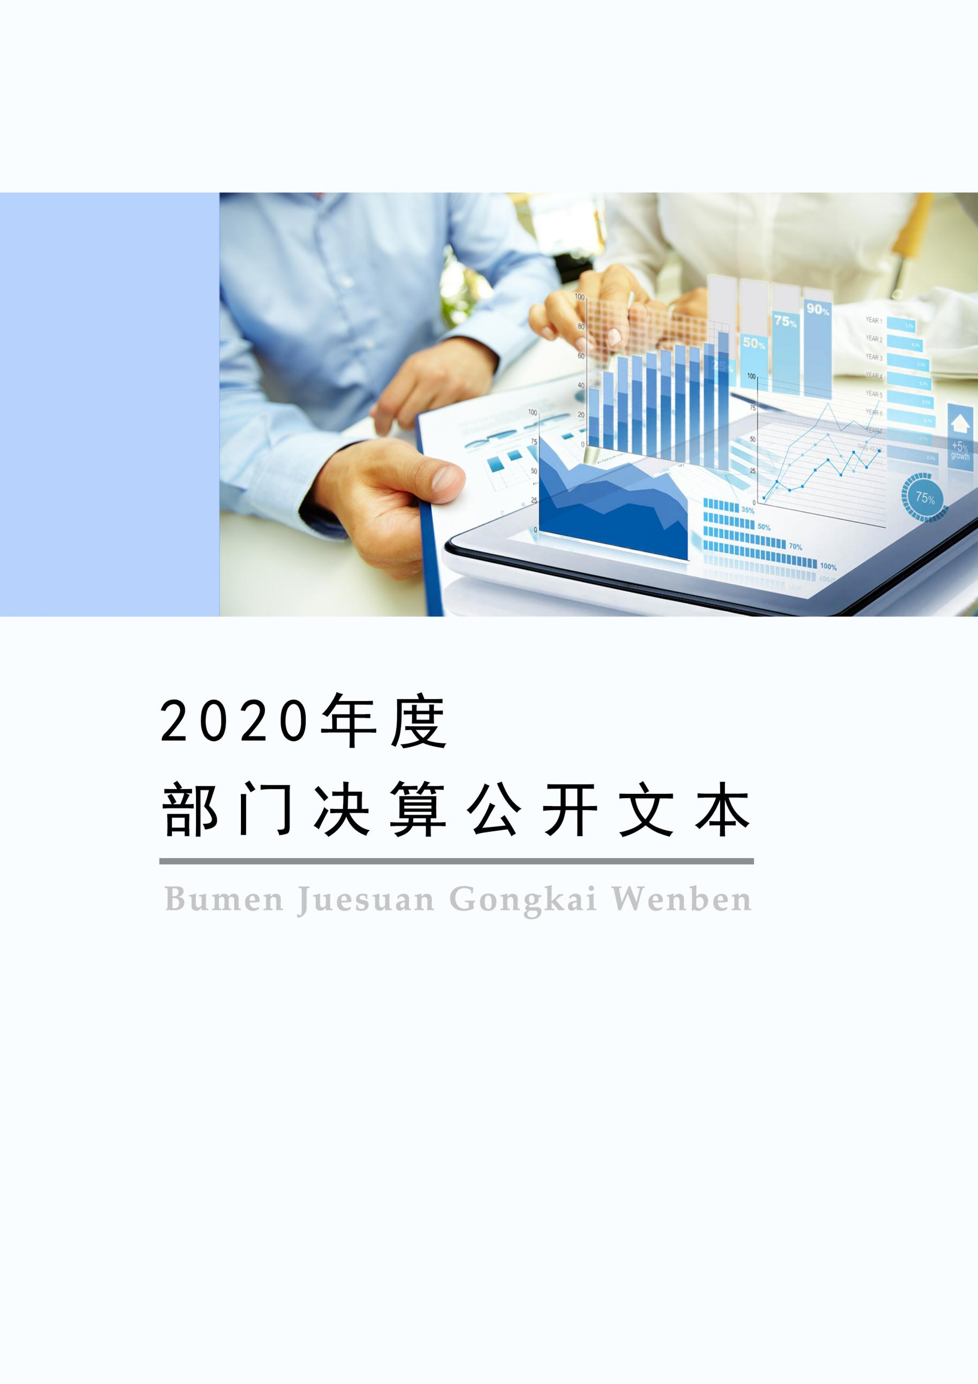
2021年10月
工商业联合会
2020年度部门决算公开文本

二〇二一年十月

目 录

第一部分 部门概况
一、部门职责
二、机构设置
第二部分 2020年部门决算情况说明
一、收入支出决算总体情况说明
二、收入决算情况说明
三、支出决算情况说明
四、财政拨款收入支出决算总体情况说明
五、一般公共预算“三公”经费支出决算情况说明
六、预算绩效情况说明
七、机关运行经费情况
八、政府采购情况
九、国有资产占用情况
十、其他需要说明的情况
第三部分 名词解释
第四部分 2020年度部门决算报表

一、部门职责
第一部分 部门概况
1、对会员进行团结、帮助、教育、引导，提高会员素质。
2、维护会员的合法权益，反映会员的意见、要求和建议，在会员政府之间发挥桥梁作用，当好政府管理非公有制经济的 助手。
3、开展工商专业培训，提供信息、科技法律咨询等服务。
4、组织会员举办和参加各种展销会、交易会，开拓国内、国际市场，加强与国外工商社团的联系，引进人才、资金技术。
5、做好工商界代表人士政治安排的推荐工作。
6、为会员提供有关证明，协调关系，调解纠纷。
7、承办政府和有关部门委托的事项。

二、机构设置
从决算编报单位构成看，纳入2020年度本部门决算汇编范围的独立核算单位（以下简称“单位”）共1个，具体情况如下：
序号 | 单位名称 | 单位基本性质 | 经费形式
1 | 藁城区工商业联合会 | 行政单位 | 财政拨款
注：1、单位基本性质分为行政单位、参公事业单位、财政补助事业单位、经费自理事业单位四类。
2、经费形式分为财政拨款、财政性资金基本保证、财政性资金定额或定项补助、财政性资金零补助四类。

第二部分
2020年部门决算情况说明

一、收入支出决算总体情况说明
本部门2020年度收、支总计（含结转和结余）40.22万元。与2019年度决算相比，收支各减少23.07万元，下降36.5%，主要原因是人员减少；压减支出，厉行节约。

二、收入决算情况说明
本部门2020年度本年收入合计40.22万元，其中：财政拨款收入40.22万元，占100%；上级补助收入0万元，占0%；事业收入0万元，占0%；经营收入0万元，占0%；附属单位上缴收入0万元，占0%；其他收入0万元，占0%。

三、支出决算情况说明
本部门2020年度本年支出合计40.22万元，其中：基本支出35.03万元，占87.1%；项目支出5.18万元，占12.9%；上缴上级支出0万元，占0%；经营支出0万元，占0%；对附属单位补助支出0万元，占0%。如图所示：

四、财政拨款收入支出决算总体情况说明
（一）财政拨款收支与2019年度决算对比情况
本部门2020年度财政拨款收支均为一般公共预算财政拨款，其中本年收入40.22万元,比2019年度减少23.07万元，降低36.5%，主要是人员减少；压减支出，厉行节约。本年支出40.22万元，减少23.07万元，降低36.5%，主要是人员减少；压减支出，厉行节约。

（二）财政拨款收支与年初预算数对比情况
本部门2020年度一般公共预算财政拨款收入40.22万元，完成年初预算的96.3%,比年初预算减少1.53万元，决算数小于预算数主要原因是压减支出；本年支出40.22万元，完成年初预算的96.3%,比年初预算减少1.53万元，决算数小于预算数主要原因是厉行节约，压减支出。

- 财政拨款支出决算结构情况。
2020年度财政拨款支出40.22万元，主要用于一般公共服务（类）支出40.22万元，占100%。
（四）一般公共预算基本支出决算情况说明
2020年度财政拨款基本支出35.03万元，其中：人员经费31.46万元，主要包括基本工资、津贴补贴、奖金、机关事业单位基本养老保险缴费、职业年金缴费、职工基本医疗保险缴费、公务员医疗补助缴费、住房公积金、其他社会保障缴费、其他工资福利支出、退休费；公用经费3.57万元，主要包括办公费、邮电费、工会经费、福利费、其他交通费用、其他商品和服务支出。

五、一般公共预算“三公”经费支出决算情况说明
（一）“三公”经费财政拨款支出决算总体情况说明
本部门2020年度“三公”经费财政拨款支出预算为0万元，支出决算为0元，与预算持平，与2019年度决算支出持平。
（二）“三公”经费财政拨款支出决算具体情况说明
1.因公出国（境）费。本部门2020年度因公出国（境）费支出0万元。因公出国（境）团组0个、共0人、参加其他单位组织的因公出国（境）团组0个、共0人、无本单位组织的出国（境）团组。因公出国（境）费支出与预算持平；与2019年度决算支出持平。
2.公务用车购置及运行维护费。本部门2020年度公务用车购置及运行维护费支出0万元，与预算持平，与2019年度决算支出持平。其中：
公务用车购置费支出：本部门2020年度公务用车购置量0辆，未发生‘公务用车购置’经费支出。公务用车购置费支出与预算持平，与2019年度决算支出持平。
公务用车运行维护费支出：本部门2020年度单位公务用车保有量0辆,发生运行维护费支出0万元。公车运行维护费支出与预算持平，与2019年度决算支出持平。
3.公务接待费。本部门2020年度公务接待费支出0万元，发生公务接待共0批次、0人次。公务接待费支出与预算持平，与2019年度决算支出持平。
六、预算绩效情况说明
（一）预算绩效管理工作开展情况
根据预算绩效管理要求，本部门组织对2020年度项目支出全面开展绩效自评，其中，一般公共预算项目1个，共涉及资金5.18万元，占一般公共预算项目支出总额的100%。
（二）部门决算中项目绩效自评结果
组织对“执委活动经费”项目开展了部门重点评价，涉及一般公共预算支出5.18万元。从评价情况来看，评价结果为优秀。
执委活动经费项目绩效自评综述：根据年初设定的绩效目标，执委活动经费项目绩效自评得分为96分（绩效自评表附后）。全年预算数为5.18万元，执行数为5.18万元，完成预算的100%。项目绩效目标完成情况：一是召开会议、调研、培训等7次；二是完成高质量调研报告1篇；三是通过执委会培训、学习，听取报告、增补委员，总结上年度工作、部署下年度工作；充分发挥工商联桥梁纽带作用、切实有效地服务企业。发现的主要问题及原因：项目预算比较薄弱，预算的科学性不强，消弱了预算的约束控制力。下一步改进措施：一是严格预算管理标准，提高预算绩效指标；二是认真做好前期预算执行准备工作，加强项目跟踪及项目支出执行管理，提高预算资金使用效率。
区级部门预算项目绩效自评表
（2020 年度）
填报单位：藁城区工商联 |  |  |  |  |  |  |  | 金额单位：万元
一、基本情况 | 项目名称 | 执委活动经费 |  |  | 实施(主管）单位 | 区工商联
二、预算执行情况 | 预算安排情况（调整后） |  | 资金到位情况 |  |  | 资金执行情况 |  |  | 预算执行进度
二、预算执行情况 | 预算数： | 5.184 | 到位数： |  | 5.184 | 执行数： | 5.184 |  | 100%
二、预算执行情况 | 其中：财政资金 | 5.184 | 其中：财政资金 |  | 5.184 | 其中：财政资金 | 5.184 |  | 100%
二、预算执行情况 | 其他 |  | 其他 |  |  | 其他 |  |  | 100%
三、目标完成情况 | 年度预期目标 |  |  |  | 具体完成情况 |  |  |  | 总体完成率
三、目标完成情况 | 召开执常委会议1次，调研5次，培训1次。 |  |  |  | 全部完成 |  |  |  | 100%
四、年度绩效指标完成情况 | 一级指标 | 二级指标 | 三级指标 |  |  | 预期指标值 | 实际完成值 |  | 自评得分
四、年度绩效指标完成情况 | 产出指标（40） | 数量指标 | 召开会议次数，调研次数、培训次数 |  |  | ≥7 | 7 |  | 40
四、年度绩效指标完成情况 | 预算执行率指标  （10分） | 预算执行率 | 预算执行情况 |  |  | 100% | 100% |  | 10
四、年度绩效指标完成情况 | 效益指标（40） | 社会效益指标 | 高质量调研报告1篇，支持服务民营经济发展、解决民营经济人士发展面临的问题 |  |  | ≥0 | 1 |  | 40
四、年度绩效指标完成情况 | 满意度指标  （10分） | 满意度指标 | 解决民营经济人士经济发展中突出问题 |  |  | 1 | 1 |  | 6
四、年度绩效指标完成情况 | 总分 |  |  |  |  |  |  |  | 96

（三）财政评价项目绩效评价结果
本部门无财政评价项目。

七、机关运行经费情况
本部门2020年度机关运行经费支出3.57万元，比2019年度减少2.39万元，降低40.1%。主要原因是人员减少；压减支出，厉行节约。

八、政府采购情况
本部门2020年度政府采购支出总额0.11万元，从采购类型来看，政府采购货物支出0.11万元、政府采购工程支出0万元、政府采购服务支出0万元。授予中小企业合同金0万元，占政府采购支出总额的0%，其中授予小微企业合同金额0.11万元，占政府采购支出总额的100%。

九、国有资产占用情况
截至2020年12月31日，本部门共有车辆0辆，比上年增加0辆，主要是本部门无车辆。其中，副部（省）级及以上领导用车0辆，主要领导干部用车0辆，机要通信用车0辆，应急保障用车0辆，执法执勤用车0辆，特种专业技术用车0辆，离退休干部用车0辆，其他用车0辆；
单位价值50万元以上通用设备0台（套），比上年增加0套，主要是本部门无单位价值50万元以上通用设备 ，单位价值100万元以上专用设备0台（套），比上年增加0套。

十、其他需要说明的情况
1.本部门2020年度未发生三公经费、政府性基金预算、国有资金经营预算收支及结转结余情况，故一般公共预算财政拨款“三公”经费支出决算表、政府性基金预算财政拨款收入支出决算表、国有资本经营预算财政拨款支出决算表以空表列示。
2.由于决算公开表格中金额数值应当保留两位小数，公开数据为四舍五入计算结果，个别数据合计项与分项之和存在小数点后差额，特此说明。

第三部分 相关名词解释
（一）财政拨款收入：本年度从本级财政部门取得的财政拨款，包括一般公共预算财政拨款和政府性基金预算财政拨款。
（二）事业收入：指事业单位开展专业业务活动及辅助活动所取得的收入。
（三）其他收入：指除上述“财政拨款收入”“事业收入”“经营收入”等以外的收入。
（四）年初结转和结余：指以前年度尚未完成、结转到本年仍按原规定用途继续使用的资金，或项目已完成等产生的结余资金。
（五）结余分配：指事业单位按照事业单位会计制度的规定从非财政补助结余中分配的事业基金和职工福利基金等。
（六）年末结转和结余：指单位按有关规定结转到下年或以后年度继续使用的资金，或项目已完成等产生的结余资金。
（七）基本支出：填列单位为保障机构正常运转、完成日常工作任务而发生的各项支出。
（八）项目支出：填列单位为完成特定的行政工作任务或事业发展目标，在基本支出之外发生的各项支出
（九）基本建设支出：填列由本级发展与改革部门集中安排的用于购置固定资产、战略性和应急性储备、土地和无形资产，以及购建基础设施、大型修缮所发生的一般公共预算财政拨款支出和政府性基金预算财政拨款支出，不包括财政专户管理资金以及各类拼盘自筹资金等。
（十）其他资本性支出：填列由各级非发展与改革部门集中安排的用于购置固定资产、战备性和应急性储备、土地和无形资产，以及购建基础设施、大型修缮和财政支持企业更新改造所发生的支出。
（十一）“三公”经费：指部门用财政拨款安排的因公出国（境）费、公务用车购置及运行费和公务接待费。其中，因公出国（境）费反映单位公务出国（境）的国际旅费、国外城市间交通费、住宿费、伙食费、培训费、公杂费等支出；公务用车购置及运行费反映单位公务用车购置支出（含车辆购置税、牌照费）及按规定保留的公务用车燃料费、维修费、过桥过路费、保险费、安全奖励费用等支出；公务接待费反映单位按规定开支的各类公务接待（含外宾接待）支出。
（十二）其他交通费用：填列单位除公务用车运行维护费以外的其他交通费用。如公务交通补贴、租车费用、出租车费用，飞机、船舶等燃料费、维修费、保险费等。
（十三）公务用车购置：填列单位公务用车车辆购置支出（含车辆购置税、牌照费）。
（十四）其他交通工具购置：填列单位除公务用车外的其他各类交通工具（如船舶、飞机等）购置支出（含车辆购置税、牌照费）。
（十五）机关运行经费：指为保障行政单位（包括参照公务员法管理的事业单位）运行用于购买货物和服务的各项资金，包括办公及印刷费、邮电费、差旅费、会议费、福利费、日常维修费、专用材料以及一般设备购置费、办公用房水电费、办公用房取暖费、办公用房物业管理费、公务用车运行维护费以及其他费用。
（十六）经费形式:按照经费来源，可分为财政拨款、财政性资金基本保证、财政性资金定额或定项补助、财政性资金零补助四类。

第四部分
2020年度部门决算报表

详见附表

